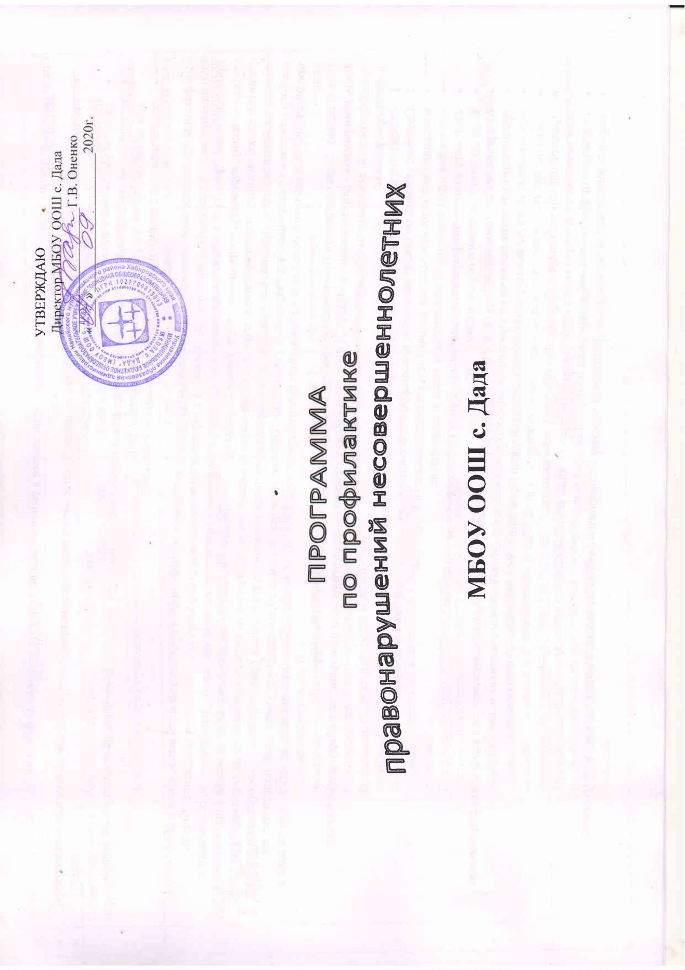

Среди основных причин правонарушений обучающихся с проблемами в развитии можно выделить следующие факторы:
- неблагополучная обстановка в семье (алкоголизм родителей, лишение их родительских прав, отказ родителей заниматься воспитанием своих детей, эмоциональное отвержение, бесконтрольность);
- дефекты умственного развития;
- недоразвитие эмоционально-волевой сферы обучающихся с проблемами в развитии, которое влечет за собой неадаптивные формы поведения (агрессия, капризность, гнев, раздражение и др.);
- неблагоприятные взаимоотношения со сверстниками и учителями.
Эти факторы предопределяют неадекватные и неадаптивные формы поведения обучающихся с проблемами в развитии. Этим и объясняется большой процент нарушенного поведения у школьников с ограниченными возможностями здоровья. Девиантное поведение, то есть противоречащее принятым в обществе правовым или нравственным нормам, проявляется в конфликтности, агрессивности, склонности к бродяжничеству, воровству, попрошайничеству, гиперсексуальности, ранней алкоголизации, токсикомании. Обучающиеся с проблемами в развитии из неблагополучных семей, имея незрелую социальную позицию, часто становятся на путь совершения правонарушений или сами становятся жертвами преступлений. Как правило, дети с таким поведением попадают в поле зрения правоохранительных органов и требуют особого внимания со стороны образовательных учреждений. Поэтому свои усилия наше образовательное учреждение направляет на профилактику асоциального поведения и негативных явлений среди учащихся, на то, чтобы ребенку не пришлось остаться один на один с улицей.
С этой целью была составлена Программа по профилактике правонарушений в МБОУ ООШ с. Дада.
Цель программы - формирование в МБОУ ООШ с. Дада единого социально-педагогического пространства в сфере профилактики правонарушений, девиантного поведения обучающихся и воспитанников.
Задачи программы:
- Обеспечение сохранения здоровья, защиты прав и законных интересов несовершеннолетних;
- Создание условий по предупреждению правонарушений и антиобщественных действий несовершеннолетних:
- изыскание наиболее приемлемых условий для жизнедеятельности учащегося;
- анализ факторов социальной дезадаптации детей и подростков;
- систематизация антинаркотической, антиалкогольной пропаганды среди учащихся;
- формирование здорового образа жизни;
- оздоровление системы межличностных отношений подростка, восстановление его социального статуса в коллективе сверстников;
- организация изучения психических состояний подростка, особенностей его личностного развития и поведения;
- установление и снятие психотравматических ситуаций среди ближайшего окружения детей и подростков;
- привитие навыков общения со взрослыми и сверстниками на основе общепринятых норм;
- привлечение обучающихся к общественно-полезной деятельности;
- включение детей и подростков в коллективные творческие виды деятельности;
- содействие профессиональной ориентации и получению специальности;
- оказание юридической консультации и правовой помощи несовершеннолетним по защите их прав и законных интересов;

№  п/п | Мероприятия |  |  | Ответственный | Исполнители
 | Программные задачи | Действия | Срок  исполнения
1 | Организационные мероприятия | Разработка программы по профилактике правонарушений несовершеннолетних МБОУ ООШ  с. Дада | Август  Сентябрь  2019 | Зам. директора по УВР  Педагог психолог | Педагог психолог
 |  | День знаний, урок гражданственности и патриотизма | 1 сентября | Зам. директора по УВР | Классные руководители
 |  | Классные часы по правовому воспитанию | 1 раз в четверть | Зам. директора по УВР | Классные руководители
2 | Общие организационные мероприятия | Контроль посещаемости, нарушений правил поведения и Устава школы. | ежедневно | Зам. директора по УВР  Зам. директора по УВР | Классные руководители
 |  | Сбор сведений и обновление данных о социальном составе учащихся школы:  Выявление детей из социально-незащищенной категории;  Выявление детей из многодетных семей;  Выявление подопечных детей и детей-сирот;  Выявление детей-инвалидов;  Выявление детей «группы риска»;  Выявление детей, нуждающихся в дополнительном питании;  Выявление неблагополучных семей. | В течение 1 полугодия | Зам. директора по УВР  Педагог-психолог | Педагог-психолог
 |  | Организация совместной работы школы и Комиссии по делам несовершеннолетних и защите их прав. | Согласно плану ПДН | Зам. директора по УВР
 |  | Организация отдыха, досуга и занятости несовершеннолетних, находящихся в социально опасном положении или проживающих в семье, находящейся в социально опасном положении. | В течение года | Зам. директора по УВР | Зам. директора по УВР
 |  | Организация посещения семьи несовершеннолетнего, находящегося в социально опасном положении с составлением акта обследования материально-бытовых условий. | По мере необходимости | Зам. директора по УВР  Классные руководители | Классные руководители
 |  | Оказание помощи семье в воспитании и обучении несовершеннолетнего. | В течение года | Зам. директора по УВР | Классные руководители  учителя
 |  | Привлечение несовершеннолетнего к участию в спортивной секции, техническом или ином кружке, клубе с учетом установленных обстоятельств его неблагополучия. | В течение года | Зам. директора по УВР | Классные руководители
 |  | Постановка на профилактический учет в образовательном учреждении несовершеннолетнего и (или) его семьи. | При необходимости | Зам. директора по УВР | Классные руководители
 |  | Организация работы по вовлечению детей во все формы организованной занятости (внеклассные и общешкольные мероприятия, кружки, секции). | Постоянно | Зам. директора по УВР | Учителя  Классные руководители
 |  | Индивидуальная работа с учащимися, состоящими на профилактическом учете. | Постоянно | Зам. директора по УВР | Учителя  Классные руководители  Педагог-психолог
 | Создание условий по предупреждению правонарушений и антиобщественных действий несовершеннолетних
 | Создание условий по сохранению здоровья учащихся:
1 | Совершенствование работы медицинской службы | Раота по профилактике  алкоголизма и табакокурения. | В течение года | Зам. директора по УВР  Фельдшер ФАП | Учителя  Классные руководители  Педагог-психолог  Фельдшер ФАП
 |  | Работа по профилактике  венерических заболеваний.. | В течение года | Зам. директора по УВР  Фельдшер ФАП | Учителя  Классные руководители  Педагог-психолог  Фельдшер ФАП
 |  | Работа по профилактике туберкулёза.  Работа по профилактике употребления ПАВ. | В течение года | Зам. директора по УВР  Фельдшер ФАП | Учителя  Классные руководители  Педагог-психолог  Фельдшер ФАП
2 | Организация и контроль питания в школе | Контроль соблюдения правил приготовления пищи и санитарно-эпидемиологического режима пищеблока, норм раздачи готовой продукции. | Регулярно | Администрация | Классные руководители  Фельдшер ФАП
3 | Профилактика травматизма | Контроль за соблюдением техники безопасности на уроках. | Ежеквартально | Зам. директора по УВР | Учителя
 |  | Организация и контроль проведения перемен. | В течение года | Зам. директора по УВР | Учителя  Дежурный кл/руководитель
 |  | Организация и проведение классных и воспитательских часов по темам:  - Правила поведения в школе  - Правила поведения в столовой  - Правила дорожного движения  - Правила оказания первой помощи  - Правила поведения во время каникул  - Профилактика травматизма в зимний период | По планам классных кураторов и воспитателей | Зам. директора по УВР | Учителя  Классные руководители
4 | Обеспечение психолого-педагогической и медико-социальной поддержки обучающихся | Изучение личных дел воспитанников; комплектация по классам; составление социальной карты класса; корректировка списков детей по социальному статусу; определение детей группы риска. | Сентябрь | Зам.директора по УВР | Педагог-психолог
 |  | Изучение психолого-медико-педагогических особенностей обучающихся. | В течение года | Зам.директора по УВР | Педагог-психолог
 |  | Наблюдение в урочной и внеурочной деятельности через посещение уроков, кружковых занятий; беседы с воспитанниками и воспитателями | Октябрь | Зам.директора по УВР | Педагог-психолог
 |  | Исследование процессов формирования личности ребенка, развитие познавательных и эмоционально-волевых сфер. Изучение положения ребенка в классном коллективе. Изучение потребностей, интересов, способностей, возможностей ребенка. Анализ полученных результатов. | В течение года | Зам.директора по ВР | Педагог-психолог
 | Создание условий по предупреждению правонарушений несовершеннолетних в учебной деятельности
1 | Совершенствование содержания учебного процесса | Включение вопросов профилактики правонарушений несовершеннолетних в планы заседаний методических объединений. | По плану МО | Зам.директора по УВР | Руководители МО  Учителя
 |  | Использование приемов развития навыков социальной компетенции обучающихся при проведении уроков. | Постоянно  на учебных и внеучебных занятиях, кружках, внеклассных мероприятиях | Зам.директора по УВР | Руководители МО  Учителя
 |  | Использование приемов развития творческих навыков (креативная реабилитация) учащихся на уроке. | Постоянно на учебных и внеучебных занятиях, кружках, внеклассных мероприятиях | Зам.директора по УВР | Руководители МО  Учителя
 |  | Включение в содержание уроков материалов по развитию у воспитанников потребности вести здоровый образ жизни. | В течение года | Зам.директора по УВР | Руководители МО  Учителя
 |  | Профилактика наркомании и токсикомании на уроках ОБЖ, химии, биологии и др. | В течение года | Зам.директора по УВР | Руководители МО  Учителя
2 | Профилактика неуспеваемости и непосещения уроков без уважительных причин | Выявление детей, не посещающих занятия. | Ежедневно | Зам.директора по УВР | Классный руководитель
 |  | Обследование жилищно-бытовых условий детей, склонных к пропускам занятий. | По мере выявления | Зам.директора по УВР | Классный руководитель
 |  | Выявление и анализ причин (социальных, педагогических, психологических, бытовых), приводящих к прогулам занятий. | По мере выявления | Зам.директора по УВР | Классный руководитель
 |  | Определение путей преодоления факта непосещаемости учащегося. | По мере выявления | Зам.директора по УВР | Классный руководитель  Учителя  Педагог-психолог
 |  | Изучение положения данных детей в классном коллективе. Изучение интересов, возможностей, способностей, потребностей данных детей | В течение второго полугодия | Зам.директора по УВР | Классный руководитель  Учителя  Педагог-психолог
 |  | Привлечение детей, склонных к пропускам занятий к различным спортивным мероприятиям, их посещению в качестве участников, болельщиков, группы поддержки. | В течение второго полугодия | Зам.директора по УВР | Классный руководитель  Учителя  Педагог-психолог
 |  | Привлечение детей, склонных к непосещению школы к различным формам досуговой, творческой, социально значимой деятельности. | В течение второго полугодия | Зам.директора по УВР | Классный руководитель  Учителя  Педагог-психолог
 |  | Проведение индивидуальных бесед с детьми данной группы. Профилактические беседы с родителями данных учащихся по вопросам родительской ответственности и организации контроля над детьми. | Весь период | Зам.директора по УВР | Классный руководитель  Учителя  Педагог-психолог
 | Создание условий по предупреждению правонарушений несовершеннолетних при проведении воспитательной работы
1 | Совершенствование содержания воспитательного процесса | Усиление профилактической направленности воспитательских часов путем  включения в занятия воспитателя игр и упражнений, развивающих коммуникативные способности, социальные игры. | В течение года | Зам.директора по УВР | Классные руководители
 |  | Развитие творческих способностей обучающихся (клубы, кружки, секции, внешкольные мероприятия, коррекционно-развивающие программы и т.п.). | В течение года | Зам. директора по УВР | Педагоги
 |  | Проведение заседаний МО, посвященных изучению материалов по профилактике безнадзорности и правонарушений несовершеннолетних. | В течение года | Зам.директора по УВР | Руководители МО  педагоги
2 | Обеспечение условий для подготовки к жизни в обществе и профессиональному самоопределению подростков с нарушениями в развитии | Развитие профессионально-трудовых навыков учащихся на уроках трудового обучения, СБО, факультативах, внеклассных мероприятиях. | По учебно-воспитательному плану | Зам.директора по УВР | Учителя
 |  | Обучение учащихся начальным профессиональным навыкам, которые позволят им продолжить работу (компьютерные занятия в ДЮЦ и др.) | По плану кружковой работы | Зам.директора по УВР | учителя
 |  | Приобщение воспитанников среднего и старшего звена к систематической работе по благоустройству школы и прилегающей к ней территории. | В течение года | Зам.директора по УВР | Учителя  Классные руководители
 |  | Проведение классных часов в выпускных классах «Моя будущая профессия». | По плану работы | Зам.директора по УВР | Классные руководители
 |  | Участие в проведении родительских собраний выпускных классов с привлечением представителей профессиональных училищ. | 1 раз в год | Зам.директора по УВР | Классные руководители
 |  | Организация участия воспитанников в трудовой, кружковой, досуговой деятельности. | В течение года | Зам. директора по УВР | Учителя  Классные руководители
3 | Проведение воспитательных мероприятий, направленных на социализацию | Развитие системы кружковой работы: | По плану работы кружка | Зам.директора по УВР | Учителя
 |  | Проведение творческих отчетов кружков, клубов, секций (открытые занятия, выставки, конкурсы, концерты и т.д.) | В конце каждой четверти | Зам.директора по УВР | Руководители кружков, клубов, секций
 |  | Воспитание у школьников потребности и осмысления необходимости трудовой деятельности. | В течение года на кл/часах, | Зам. директора по УВР | Учителя  Классные руководители
 |  | Участие в спортивно-оздоровительных мероприятиях школы, района | По плану | Зам. директора по УВР | Учитель физкультуры
 |  | Проведение классных часов по темам правового  воспитания. | По плану  работы | Зам. директора по УВР | Классные руководители
4 | Возвращение в школу длительно отсутствующих учащихся | Организация работы по возвращению детей в школу: установление взаимосвязи с участковыми, соседями, паспортным столом, образовательным учреждением по месту жительства ребенка и др. Ведение переписки. | Постоянно | Зам.директора по  УВР
5 | Проведение воспитательных мероприятий, направленных на формирование здорового образа жизни | Организация и проведение просветительской работы по профилактике употребления наркотических веществ и алкоголя среди учащихся специалистами различных медицинских учреждений | 1-2 раза в год | Зам.директора по УВР
 |  | Участие учащихся в различных школьных, районных профилактических мероприятиях и акциях против наркомании. | Постоянно | Зам.директора по УВР | Классные руководители
 |  | Изучение положительного опыта деятельности общественных организаций, волонтёрских движений, занимающихся профилактикой наркомании, токсикомании, алкоголизма. | Постоянно | Зам.директора по УВР | Классные руководители  Педагог-психолог
 |  | Оформление тематических информационных стендов по проблемам наркомании, табакокурения, алкоголизма. | 1 раз в год | Зам.директора по УВР | Классные руководители
 |  | Оформление стеллажа в школьной библиотеке с литературой по профилактике наркомании, токсикомании. | Обновление по мере поступления литературы. | Зам.директора по УВР | Библиотекарь
 |  | Проведение классных часов по проблемам наркомании, токсикомании. | В течение года | Зам.директора по УВР | Классные руководители
6 | Диагностика и работа с семьями и детьми, которые находятся в социально опасном положении | Изучение л/дел первоклассников и вновь принятых учащихся | Август-сентябрь | Зам. директор по УВР | Кл. руководитель
 |  | Выявление детей и семей, находящиеся в группе социального риска, родителей и/или лиц их заменяющих, не исполняющих обязанности по воспитанию детей, жестоко с ними обращающихся. | Весь период | Зам. директор по УВР
 |  | Анкетирование родителей. | В течение года | Зам. директор поУВР | Педагог-психолог
 |  | Изучение и анализ причин неблагополучия, проблем в семье, ребенка. | По мере выявления | Зам. директор по УВР | Педагог-психолог
 |  | Посещение учащихся на дому, тщательное обследование жилищно-бытовых условий семьи, находящихся в социально-опасном положении (знакомство с членами семьи, оценка условий их жизни), анализ полученных данных, составление социальных паспортов классов, социального паспорта школы. | В течение года | Зам. директор по УВР | Классный руководитель
7 | Привлечение родителей к участию в учебно-воспитательном процессе и управлении школой | Организация посещения родителями уроков и внеклассных мероприятий в дни открытых дверей. | В течение года | Зам. директор по УВР | Классные руководители
 |  | Привлечение родителей к подготовке и проведению совместных общешкольных и общеклассных дел. | В течение года | Зам. директор по УВР | Классные руководители
 |  | Выборы и организация работы школьного и классных родительских комитетов. | Сентябрь  В течение года | Зам. директор по УВР | Классные руководители

